Sabrina Meister
Bereichsleiterin Leistungssport
Chefin Nachwuchs
Reiserstrasse 75
4600 Olten

Mobil: +41(0)786196156
sabrina.meister@swiss-orienteering.ch
www.swiss-orienteering.ch

Bewerbung

Ski-OL Kader 2026/2027

Anschlussgruppe 2026/2027

Wir freuen uns auf deine Bewerbung für das Ski-OL Kader 2026/2027.
Die Bewerbung kann und soll von allen Athlet*innen ausgefüllt werden, welche Interesse haben an:
- der Aufnahme ins Elitekader
- der Aufnahme in die Anschlussgruppe Elite

Fülle die Bewerbung gewissenhaft aus und besprich diese mit deiner persönlichen Betreuerin oder deinem persönlichen Betreuer!

Bei einer Selektion für das Ski-OL Kader oder die Anschlussgruppe wird die Teilnahme an den Kaderanlässen und internationalen Ski-OL Wettkämpfen (bei entsprechender Selektion) erwartet.

Gerne erwarten wir deine Bewerbung per E-Mail bis am 31. März 2026 an sabrina.meister@swiss-orienteering.ch.

Me, myself, and I

Name:
Geburtsdatum:
Adresse:
PLZ Ort:
E-Mail:
Telefon mobil:
SI-AIR+ Card:
Emit-Card:
OL-Verein(e):
LL-Verein:
Meine bisherige Karriere in einem Satz:

Persönliche*r Betreuer*in
Name:
Adresse:
PLZ Ort:
E-Mail:
Telefon mobil:

Weitere Betreuer
Name:
Adresse:
PLZ Ort:
E-Mail:
Telefon mobil:

Selbstreflexion

Motivation und Visionen

- Warum betreibst du Ski-OL als Spitzensport?

- Welche Langfristziele und Visionen hast du im Ski-OL?

- Was musst du deiner Meinung nach können, um deine Visionen zu erreichen?

Persönlichkeit

Wie stufst du dich ein:

Eigenschaften | Sehr gut | Gut | Schlecht | Sehr schlecht
Motivation zur eigenen Weiterentwicklung
Wettkampfmotivation
Stressmanagement
Selbstvertrauen
Konzentrationsfähigkeit
Selbstkritik
Selbstdisziplin
Risikobereitschaft
Wachstumsdenken
Lösungsorientierung
Neugierde
Resilienz

- Was zählst du zu deinen Stärken im Ski-OL?

- Was zählst du zu deinen Schwächen im Ski-OL?

- Welche persönlichen Eigenschaften möchtest du in der Zukunft optimieren, um leistungsfähiger zu werden? Welche Schritte sind dazu nötig?

Umfeld

- Wie sieht deine berufliche Situation aus? Wie kannst du diese mit dem Sport vereinbaren?

- Wie ist dein Wohnort gelegen in Bezug auf Trainingsmöglichkeiten und Weg zu Arbeit/Studium?

- Wie regelmässig hast du Kontakt mit deinen PB(s) und in welchen Bereichen?

- Welchen externen Berater*innen unterstützen dich (Mental, Ernährung, …)?

- Wo siehst du in deinem Umfeld Chancen und Risiken im Hinblick auf deine Entwicklung als Spitzensportler*in?

- Bist du mit deinem Umfeld in Hinblick auf den Spitzensport zufrieden?

- Was möchtest du in Zukunft in deinem Umfeld konkret optimieren, um an die Weltspitze vorzustossen, dich dort zu etablieren oder dich dort zu halten?

Gesundheit

- Wann warst du in der Periode vom 1. Mai 2026 bis 31. März 2026 verletzt oder krank? Bitte fülle dazu die folgende Tabelle aus!

 | Periode | Art | Einfluss auf Training/Wettkampf

Verletzung

Krankheit

- Welche Massnahmen triffst du, um Verletzungen zu vermeiden (falls vorhanden, Name vom Physiotherapeuten/Masseur und Regelmässigkeit)?

- Welche Massnahmen triffst du, um Krankheiten zu vermeiden?

- Fühlst du dich psychisch ausgeglichen?

- Kannst du in einer schwierigen Phase auf Unterstützung einer Vertrauensperson zählen (wenn ja, welche)?

- Welche Massnahmen planst du für die Saison 2026/2027, um gesund zu bleiben?

Training/Entwicklung

Statistik

Sportart  (Anzahl Stunden) | Geplante  Stunden 2025/2026 | Anzahl Stunden 2025/2026 | Ziel Stunden 2026/2027
Ski-OL (Training und Wettkämpfe, alle Intensitäten)
Langlauf, Rollski (ohne Ski OL) (Training, Wettkämpfe, etc., alle Intensitäten)
Alternative Ausdauer (Laufen Velo, Wetvest, Schwimmen, etc., alle Intensitäten)
Kraft (Kraftraum, Rumpfkraft, Circuit, etc.)
Alternativtraining (andere Sportarten, nicht Ausdauer)

Intensität | Geplante % 2025/2026 | Anzahl % 2025/2026 | Ziel % 2026/2027
Überschwellig
Schwellenbereich
Mitteltempo
Extensiv
Regenerativ

- Bitte werte dein Training 2025/2026 für die Periode vom 1. Mai 2025 bis 31. März 2026 aus und vergleiche es mit dem Ziel, welches du letztes Jahr in der Bewerbung angegeben hast.
Hast du deine Ziele erreicht?

- Warum hast du deine Ziele erreicht/nicht erreicht?

- Wie verlief deine Entwicklung in diesem Jahr? Fortschritt, Stagnation, Rückschritt? Warum?

O:

L:

M:

U:

- Unter welchem Motto steht bei dir die Saison 2026/2027?

- Was sind deine Trainings-/Entwicklungsziele für 2025/2026?

- Welche Massnahmen setzt du um, damit du 2026/2027 deine Trainings-/Entwicklungsziele erreichst?

Leistung

- Welche Wettkämpfe hast du in der Saison 2025/2026 gewonnen (Regional, national, international, LL-Wettkampf, ...)?

- Welche Resultate hast du an deinen Zielwettkämpfen 2025/2026 erreicht und wie bewertest du deine Leistungen?

- Welche sind deine drei besten Leistungen der Saison 2025/2026?

- Warum hast du im Jahr 2025/2026 deine Leistungsziele erreicht/nicht erreicht?

- Welche Rennen (3) willst du in der Saison 2026/2027 gewinnen (Regional, National, International, Langlaufwettkampf, ...)?

- Welche Leistungsziele setzt du dir für die Saison 2025/2026?

 | Minimal | Normal | Optimal
Nationale Saison
Internationale Saison

- Welche Konsequenzen haben deine Leistungsziele auf deiner Planung für die Saison 2025/2026 (Wettkampf- und Planungspriorität)?

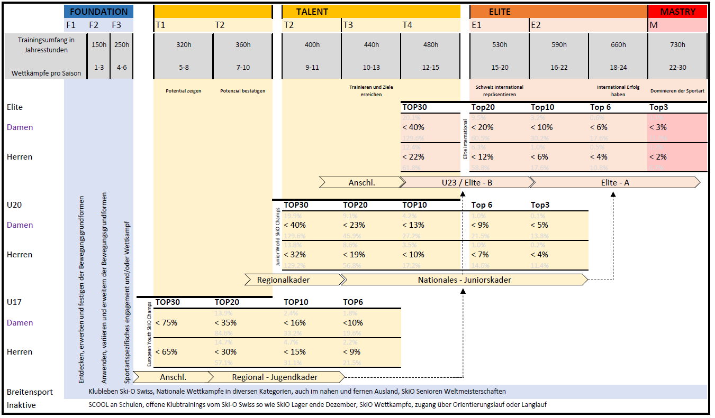

- Wo siehst du dich heute auf der Entwicklungstreppe gemäss der Swiss SkiO Library?

Meine Rückstandsprozente: ________

- Wo siehst du dich Ende Saison 2026/2027 (anhand Rückstandsprozent auf die internationale Weltspitze/gemäss der Swiss SkiO Library)?

Meine Rückstandsprozente: ________

Karriereplanung

- Wo stehst du Ende Saison 2025/2026 in deiner Ski-OL Karriere?

- Wie sieht deine Planung in den nächsten Jahren aus?

 | Ski-OL Karriere | Umfeld, Ausbildung, Beruf | Massnahmen
2026/2027
2027/2028
2028/2029
2029 +

Yes I can

- In welches Kader gehörst du aus deiner Sicht für die Saison 2026/2027?
(A-, B-Kader, Anschlussgruppe, keines):

Begründung?

Mit meiner Unterschrift bestätige ich:

☐ Ja, ich will ins Elitekader 2026/2027 oder in die Anschlussgruppe 2026/2027!

☐ Ja, ich bestreite die Selektionsläufe des Elitekaders 2026/2027!

☐ Mit einer Selektion für das Elitekader akzeptiere ich die Rechte und Pflichten der Athlet*innenvereinbarung für das Elitekader.

☐ Mit einer Selektion für das Elitekader akzeptiere ich die Selbstbehalte gemäss Seite 12 (nächste Seite).

☐ Mit der Einreichung der Kaderbewerbung zeige ich, dass ich meine Ski-OL Karriere vorantreiben will und mich zum Spitzensport bekenne. Das Elitekader respektive die Anschlussgruppe bieten mir dazu optimale Voraussetzungen.

☐ Bei einer Selektion für das Elitekader erstelle ich zusammen mit meiner/meinem PB und dem Kadertrainer eine Zielsetzung für die nächste Saison.

☐ Bei einer Selektion für die Anschlussgruppe erstelle ich zusammen mit meiner/ meinem PB eine Zielsetzung für die nächste Saison.

☐ Meine Daten auf der Card-Liste von Swiss Olympic Ski-OL_export_cardliste_20260310_0824.xlsx sind kontrolliert/aktuell.

Bemerkungen und Feedback:

Datum:

Unterschrift:

Selbstbehalte Elitekader
Die Selbstbehalte* für die Kader 2026/2027 werden wie folgt festgelegt:

Elitekader
A-Kader: CHF 1’800
Top Athletes: CHF 1’200 (Einzelmedaille WM/EM)
B-Kader: CHF 2’500

Elitekadermitglieder bezahlen mit dem Selbstbehalt einen Anteil an den folgenden Leistungen pauschal:

- Anlässe inkl. Training, Auswertung, Unterkunft, Verpflegung etc.:
  - Teilnahme an allen KaZus und Trainingslagern gemäss Kaderprogramm
  - Teilnahme an internationalen Wettkämpfen und Vorbereitungs-Trainingslagern bei einer Selektion
- Anlässe mit Training, Auswertung etc. (Ohne Reisekosten, Unterkunft und Verpflegung):
  - Teilnahme an der SPU und Leistungstests (Standortbestimmung Physis Frühling, Sommer und Herbst)
  - Teilnahme an Testläufen, welche von Swiss Ski Orienteering organisiert sind
- Betreuung durch das Trainerteam
- Medizinische Beratung durch den Kaderarzt
- 50% Rabatt auf der Mitgliedschaft im NLZ-Bern oder NLZ-Zürich
- Swiss Olympic Elite Card, Zugang zu den Leistungen von Swiss Olympic
- Ausrüstung von Trimtex (=Leihkleider)

Die Reisekosten gehen immer zu Lasten der Athlet*innen.

Bei einem unterjährigen Austritt aus dem Elitekader oder wenn die Leistungen aus anderen Gründen nicht in Anspruch genommen werden, gibt es kein Recht auf eine Rückerstattung der Selbstbehalte.

Anschlussgruppe

Mitglieder der Anschlussgruppe haben die Möglichkeit, am gesamten Kaderprogramm (KaZus und Trainingslager) teilzunehmen. Dafür wird ihnen ein Selbstbehalt (=Selbstkosten) in Rechnung gestellt.
Bei einer Selektion für internationale Wettkämpfe bezahlen Mitglieder der Anschlussgruppe einen Selbstbehalt für Unterkunft und Verpflegung.

Die Reisekosten gehen immer zu Lasten der Athlet*innen.

